Флот России |  | Корабельный состав ВМФ

Противодиверсионные катера

 | ПРОЕКТ  12150А "Мангуст"  Назначение │ ─ Несение дозорной  службы и действия по  вызову в акваториях военно-морских баз и  пунктов базирования сил флота, устьях рек  и прибрежных районах морей.  ─ Борьба с диверсионно-разведыватель-  ными и террористическими силами и сред-  ствами противника, перехват и задержание скоростных маломерных судов и катеров.  ─ Осуществление водолазных спусков. |  | Состав серии │  1 931 П- БФ 2013  2 936 П- БФ 2013  3  4  5  6  7  8  ─ Участие в поисково-спасательных и  специальных операциях.  ─ Ведение наблюдения и разведки. |  |  | 9  10  Примечания │ ─ Возможно  продолжение серии.
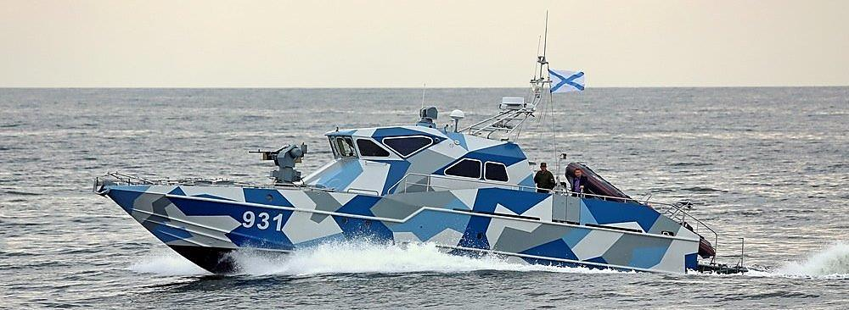

Основные тактико-технические характеристики

т | м | л. с. | уз | м | миль (уз) | суток | человек
27,2 | 19,44,41,1 | 21500 | 52,0/36,0 | - | 410 (36)/350 (40) | 2 | 3-6
Вооружение и оборудование │ Дистанционно-управляемый модуль с 11 12,7 мм пулеметом 6П50 "Корд", 1 быстроходный катер типа РИБ, 1 комплект легкого водолазного снаряжения.

 | ПРОЕКТ  12150 "Мангуст"  Состав серии │  1 - АЛЕКСАНДР ИЛЬИН ЧФ 2008  2 - П- ТОФ 2009  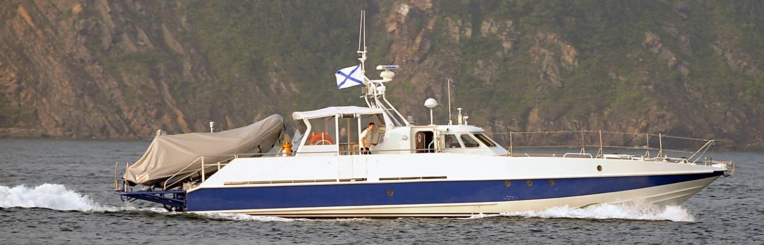 |  | 3 - П- ТОФ 2011  4 - П- ТОФ 2011  5  6  7  8  9  10 |  |  | Назначение │ ─ Аналогично проекту  12150А.
Основные тактико-технические характеристики

т | м | л. с. | уз | м | миль (уз) | суток | человек
27,2 | 19,44,41,1 | 21500 | 52,0/36,0 | - | 410 (36)/350 (40) | 2 | 3-6
Вооружение и оборудование │ 1 быстроходный катер типа РИБ, 1 комплект легкого водолазного снаряжения.

Группа │ Корабли специального назначения |  |  |  | Класс │ Противодиверсионные корабли

301

